ГОСУДАРСТВЕННЫЙ КОМИТЕТ СОВЕТА МИНИСТРОВ СССР ПО ДЕЛАМ СТРОИТЕЛЬСТВА (ГОССТРОИ СССР)
ИНСТРУКЦИЯ
ПО ПРОЕКТИРОВАНИЮ, МОНТАЖУ И ЭКСПЛУАТАЦИИ СТЕКЛОПАКЕТОВ
СН 481-75
Утверждена
постановлением
Государственного комитета
Совета Министров СССР по делам строительства
от 31 декабря 1975 г. № 250
Инструкция по проектированию, монтажу и эксплуатации стеклопакетов (СН 481-75) разработана ЦНИИПромзданий при участии НИИСФ, НИИЭС Госстроя СССР, ЦНИИЭП учебных зданий, ЦНИИЭП жилища Госгражданстроя и ГИС Минстройматериалов СССР.
Редакторы: инж. Г.Н. Демьянков (Госстрой СССР), кандидаты техн. наук Ю.П. Александров и А.А. Романов, инж. В.П. Тарасов (ЦНИИПромзданий).
Государственный | Строительные нормы | СН 481-75
комитет Совета Министров СССР по делам строительства (Госстрой СССР) | Инструкция по проектированию, монтажу и эксплуатации стеклопакетов | —
1. ОБЩИЕ ПОЛОЖЕНИЯ
1.1. Требования настоящей Инструкции должны выполняться при проектировании, монтаже и эксплуатации клееных стеклопакетов.
1.2. Стеклопакеты следует предусматривать для остекления окон, витрин и зенитных фонарей общественных, производственных и вспомогательных зданий с сухим и нормальным влажностным режимом помещений.
1.3. Стеклопакеты не допускается предусматривать для остекления световых проемов:
неотапливаемых помещений;
зданий, подверженных вибрационным воздействиям;
зданий с мостовыми кранами тяжелого и весьма тяжелого режима работы;
помещений с взрывоопасным или взрывопожароопасным производством;
зенитных фонарей производственных помещений, в которых содержание пыли и копоти в воздухе превышает 10 мг/м³ и на участках покрытий, где имеются снеговые мешки;
зданий, расположенных в районах с минимальным среднемесячным атмосферным давлением 700 мм рт. ст. и менее.
Внесена  ЦНИИПромзданий Госстроя СССР | Утверждена  постановлением  Государственного комитета  Совета Министров СССР  от 31 декабря 1975 г.  № 250 | Срок введения  в действие  1 января  1977 г.
2. СТЕКЛОПАКЕТЫ
2.1. Колесные стеклопакеты предусматриваются двух- или трехслойными (с двумя или тремя стеклами) с герметичными воздушными прослойками между стеклами (приложение 1).
2.2. В стеклопакетах применяются следующие виды листового силикатного строительного стекла: оконное, витринное неполированное, витринное полированное, теплоотражающее, теплопоглощающее и закаленное.
Теплоотражающие и теплопоглощающие стекла должны устанавливаться в наружном слое стеклопакета.
Армированное стекло в стеклопакетах применять не допускается.
2.3. Стеклопакеты должны быть прямоугольной формы с соотношением сторон не более 5: 1.
2.4. Толщина стекол в стеклопакетах определяется расчетом на прочность и должна быть не менее: 3 мм — для окон и 5 мм — для зенитных фонарей. Наружные и внутренние стекла принимаются равной толщины, в трехслойных стеклопакетах средние стекла допускается принимать меньшей толщины, чем наружные.
2.5. Толщина воздушной прослойки должна предусматриваться: 12, 15 или 18 мм — в двухслойных; 9 или 12 мм — в трехслойных стеклопакетах.
2.6. Длина и ширина стеклопакетов не должны превышать размеров, установленных соответствующими ГОСТами на стекло. Максимальные площади стеклопакетов для окон и витрин приведены в табл. 1.
Максимальная площадь стеклопакетов для зенитных фонарей — 2 м²
Таблица 1
Стеклопакеты | Толщина воздушной прослойки, | Максимальная площадь стеклопакета, м², при толщине стекол в σ, мм
 | мм | 3 | 4 | 5 | 6 | 7 | >7
Двухслойные | 12  15  18 | 1,5  1,5  1,5 | 3,2  3,6  3.6 | 4,5  4,5  5 | 6  6,5  7 | 7  8  9 | 9  9  9
Трехслойные | 9  12 | 1,3  1,5 | 2,5  3,2 | 3,5  4,5 | 4,5  6 | 6  6 | —  —
Ориентировочный вес стеклопакетов приведен в табл. 2.
Таблица 2
Стеклопакеты | Вес стеклопакета. кгс/м², при толщине стекол σ, мм
 | 3 | 4 | 5 | 6 | 7
Двухслойные  Трехслойные | 15,5  23,5 | 21  31 | 25,5  37,5 | 30  45 | 35  52,5
2.7. Данные о материалах прокладок, мастик и герметиков, применяемых при установке стеклопакетов в переплеты, приведены в приложении 2.
3. ПРОЕКТИРОВАНИЕ СТЕКЛОПАКЕТОВ
3.1. Площадь и размеры световых проемов окон и зенитных фонарей со стеклопакетами следует определять в соответствии со СНиП по проектированию естественного освещения.
Общий коэффициент светопропускания окон и зенитных фонарей со стеклопакетами определяется по формуле
τ₀ = τ₁ τ₂ τ₃ τ₄ τ₅ τ₆, (1)
где τ₁ — коэффициент светопропускания стекла;
τ₂ — коэффициент, учитывающий потери света в переплетах, равный: 0,75 и 0,85 — соответственно в деревянных и металлических переплетах окон, 0,75 — в металлических переплетах зенитных фонарей;
τ₃ — коэффициент, учитывающий потери света в слое загрязнения остекления;
τ₄ — коэффициент, учитывающий потери света в несущих конструкциях;
τ₅ — коэффициент, учитывающий потери света в солнцезащитных устройствах;
τ₁, τ₃, τ₄ и τ₅ — определяются в соответствии со СНиП по проектированию естественного освещения;
τ₆ — коэффициент, учитывающий потери света в защитной сетке зенитных фонарей, принимаемый равным 0,9.
3.2. Теплотехнические расчеты заполнений световых проемов со стеклопакетами следует выполнять в соответствии со СНиП по строительной теплотехнике.
Сопротивление теплопередаче стеклопакетов следует принимать по табл. 3,
Таблица 3
Стеклопакеты | Сопротивление теплопередаче стеклопакета R₀ м²⋅ч⋅°С/ккал
 | при вертикальном положении | при наклоне менее 30° к горизонту
Двухслойный  Трехслойный | 0,37  0,54 | 0,34  0,5
3.3. Двухслойные стеклопакеты допускается предусматривать для остекления окон зданий при расчетной температуре наружного воздуха (средняя наиболее холодной пятидневки) не ниже минус 40°С, а трехслойные — не ниже минус 50°С.
3.4. Остекление зенитных фонарей стеклопакетами следует проектировать исходя из условий отсутствия конденсата на поверхности стеклопакетов со стороны помещения. При этом коэффициент теплоотдачи внутренней поверхности остекления следует принимать равным 8,5 ккал/м²⋅ч⋅°С.
3.5. При проектировании остекления окон и зенитных фонарей не допускается предусматривать неравномерный обогрев стеклопакетов приборами системы отопления.
3.6. Показатель звукоизолирующей способности двухслойных стеклопакетов принимается равным 29 дБ, а трехслойных — 31 дБ,
3.7. Расчет стеклопакетов на прочность следует производить по расчетным нагрузкам, действующим на наружное стекло в зимних условиях эксплуатации.
Расчетная нагрузка на стекло q_{р}, кгс/м², определяется по формуле
q_{p} = g + (q + p) n + q_{t} +q_{ат}, (2)
где g — расчетная нагрузка от собственного веса стекла (для зенитных фонарей);
q — расчетная ветровая нагрузка;
р — расчетная снеговая нагрузка (для зенитных фонарей);
q и р — определяются в соответствии со СНиП по нагрузкам и воздействиям;
q_{t} — расчетная нагрузка от изменения температуры воздуха определяемая согласно указаниям п. 3.9 настоящей Инструкции;
q_{ат} — расчетная нагрузка от изменения, атмосферного давления определяемая согласно указаниям п. 3.10 настоящей Инструкции;
п — коэффициент, принимаемый равным 0,55 — для двухслойных стеклопакетов, 0,36 — для трехслойных стеклопакетов со стеклами равной толщины.
При расчете стеклопакетов, имеющих площадь более 5 м² на грузки q_{t} и q_{ат} могут не учитываться.
3.8. При расчете стеклопакетов на прочность следует предварительно задавать толщину наружных стекол σ исходя из требований табл. 1 настоящей Инструкции.
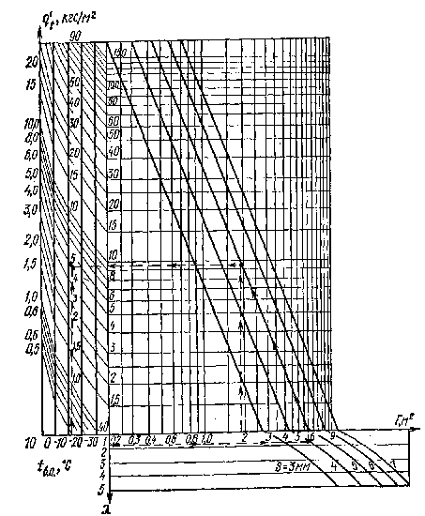
Рис. 1. Номограмма для определения q¹_{t}
3.9 Расчетная нагрузка q_{t}, кгс/м², от изменения температуры воздуха определяется по формуле
(3)
где q¹_{t} - нагрузка, определяемая по номограмме, приведенной на рис. 1, в зависимости от принятых значений толщины стекла σ, отношения большей стороны стеклопакета к меньшей: площади стеклопакета F и средней температуры воздушной прослойки t_{вп};
- сумма толщин воздушных прослоек в стеклопакете мм.
Средняя температура воздушной прослойки, соприкасающейся с наружным стеклом, определяется по формуле
t_{вп} = ψ t_{в} + (1 - ψ) t_{н}, (4)
где t_{в} - расчетная температура воздуха внутри помещения принимаемая по нормам проектирования зданий соответствующего назначения;
t_{н} - расчетна зимняя температура наружного воздуха (средняя наиболее холодных суток), принимаемая в соответствии со СНиП по строительной климатологии и геофизики;
ψ - коэффициент, принимаемый равным 0,39 - для двухслойных и 0,26 - для трехслойных стеклопакетов.
3.10. Расчетная нагрузка q_{ат}, кгс/см², от изменения атмосферного давления определяется по формуле
q_{ат} = (5)
где q¹_{ат} - нагрузка, определяемая по номограмме, приведенной на рис. 2, в зависимости от принятых значений толщины стекла σ, отношения большей стораны стеклопакета к меньшей: площади стеклопакета F и разности атмосферного давления Δр.
Разность атмосферного давления определяется по формуле
Δр = р₁ - р₀, (6)
где р₁ и р₀ - соответственно минимальное среднемесячное атмосферное давление в месте расположения завода-изготовителя стеклопакетов и максимальное среднемесячное атмосферное давление в месте расположения проектируемого объекта, определяемые по данным метеослужбы.
Значения атмосферного давления р₁ и р₀ для некоторых городов СССР приведены в приложении 3.
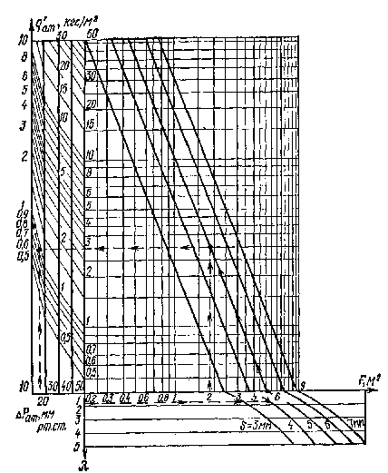
Рис. 2. Номограмма для определения q¹_{aT}
3.11. Расчет прочности наружного стекла стеклопакета на изгиб производится по формуле
(7)
где f — прогиб в центре стекла от расчетной нагрузи q_{p}, см;
R_{и} - расчетное сопротивление на изгиб, кгс/см², принимаемое равным 150 — для оконного и витринного, 250 — для закаленного стекла.
Отношение определяется по графику, приведенному на рис. 3, в зависимости от величины k, вычисляемой по формуле
(8)
где E — модуль упругости стекла, равный 6,5⋅10⁵ кгс/см².
Пример расчета стеклопакета на прочность приведен в приложении 4.
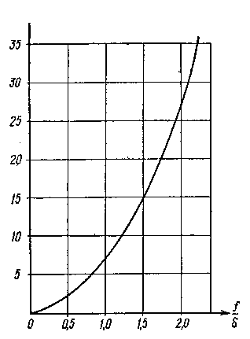
Рис. 3. График для определения отношения f/δ и прогиба f наружного стекла стеклопакета
3.12. Между стеклопакетами и переплетами окон должны предусматриваться зазоры, для чего устанавливаются опорные и фиксирующие торцовые и боковые прокладки (приложение 5, рис. 5 и 6,а). Схемы расположения прокладок в переплетах приведены в приложении 5, табл. 5.
Длина опорных прокладок принимается при нагрузке от стеклопакета, приходящейся на одну прокладку:
менее 15 кгс ................................ 50 мм
сверх 15 до 50 кгс ...................... 100мм
сверх 50 кгс ................................ 150мм
Зазоры между стеклопакетами и переплетом заполняются нетвердеющей мастикой.
Крепление стеклопакетов в переплетах окон и витрин допускается предусматривать также эластичными профилями, устанавливаемыми по контуру (приложение 5, рис. 6,б, в).
Штапики и эластичные профили должны закрывать распорную рамку стеклопакета.
3.13. Стеклопакеты, устанавливаемые в окнах и витринах, следует располагать на высоте нå менее 0,2 м над уровнем пола и тротуара.
3.14. Переплеты зенитных фонарей со стеклопакетами следует, как правило, проектировать открывающимися, предусматривая возможность очистки внутренней поверхности остекления с кровли.
3.15. Стеклопакеты в зенитных фонарях должны равномерно опираться по контуру на несущие элементы фонаря через эластичные прокладки, иметь уклон не менее 5° и возвышаться над кровлей не менее чем на 250 мм.
Между торцами стеклопакетов и переплетами должны быть предусмотрены зазоры шириной 5 мм, заполняемые нетвердеющей мастикой или эластичными профилями.
С наружной стороны зазоры между стеклопакетами и переплетами должны быть герметизированы.
3.16. В зенитных фонарях со стеклопакетами следует предусматривать устройство под остеклением защитных металлических сеток с ячейками 50х50 мм, окрашенных, в белый цвет.
4. МОНТАЖ И ЭКСПЛУАТАЦИЯ СТЕКЛОПАКЕТОВ
4.1. Хранить стеклопакеты перед монтажом следует в положении "на ребро" в ящиках или стеллажах в отапливаемых помещениях. Между ящиками необходимо оставлять зазоры шириной 20 мм для проветривания.
Основания стеллажей должны оклеиваться войлоком или резиной и иметь наклон 5 - 6° (приложение 6, рис. 7) Стеклопакеты в стеллажах устанавливаются перпендикуляр к плоскости основания.
Между стеклопакетами в местах расположения распорных рамок следует устанавливать прокладки из войлока, картона и резины. На стеллаже следует хранить стеклопакеты одинаковых размеров.
4.2. Стеклопакеты со склада к месту монтажа следует доставлять в ящиках или специальных кассетах.
4.3. Перед установкой в конструкции необходимо произвести тщательный визуальный осмотр каждого стеклопакета. Не допускается применять стеклопакеты, имеющие трещины или сколы в торцах стекол, отслоения в клеевых швах, повреждения обрамляющих рамок.
4.4. Монтаж стеклопакетов следует производить с помощью ручных вакуум-присосок или траверс, снабженных вакуум-присосками. Надежность соединения вакуум-присосок с поверхностью стекла каждый раз должна проверяться пробным подъемом стеклопакета на высоту 5 — 10 см.
Стеклопакеты необходимо переносить в вертикальном положении, углы и торцы стекол следует оберегать от ударов. Запрещается опирать стеклопакеты на углы и ставить на жесткое основание.
4.5. Монтаж стеклопакетов допускается при температуре наружного воздуха не ниже минус 15°С.
Температура внутреннего воздуха помещений, остекленных стеклопакетами, в зимний период строительства должна быть не ниже +5°С.
4.6. При установке стеклопакетов в переплеты и их креплении не допускаются перекосы и чрезмерное обжатие стеклопакетов штапиками или накладками.
4.7. Работы по уплотнению и герметизации стыков между стеклопакетами и переплетами следует производить непосредственно после их установки и крепления. Для нанесения нетвердеющих мастик следует использовать герметизаторы, а тиоколовых герметиков — пневматические или ручные шприцы.
Герметизируемые поверхности должны быть предварительно очищены, просушены и обезжирены негорючими веществами.
Работы по уплотнению и герметизации стыков следует производить при температуре наружного воздуха не ниже минус 15°С в условиях, исключающих увлажнение конструкций.
4.8. При проведении электросварочных работ стеклопакеты следует защищать от попадания на них раскаленных частиц металла.
4.9. Оконные переплеты, как правило, следует заполнять стекло-пакетами в заводских условиях, а их монтаж производить непосредственно с транспортных средств.
4.10. Работы по остеклению оконных переплетов и витрин стеклопакетами (приложение 7, рис. 8) с использованием прокладок и нетвердеющих мастик выполняются в следующей последовательности:
подготовка стеклопакетов и комплектующих материалов (прокладок, штапиков, мастик и т.п.);
наклейка боковых и торцовых прокладок па фальцы переплета (рис. 8, а);
нанесение на поверхность фальцев слоя нетвердеющей мастики (рис. 8, б);
установка стеклопакета в переплет и плотное его прижатие к боковым прокладкам (рис. 8, в);
установка в зазоры между, торцами стеклопакета и переплета фиксирующих торцовых прокладок, наклейка на края стеклопакета или на штапики боковых прокладок, заполнение нетвердеющей мастикой зазоров между торцами стеклопакетов и переплетом (рис. 8, г);
закрепление штапиков (рис. 8,с);
заполнение нетвердеющей мастикой или герметиками зазоров между переплетом и стеклопакетом и выравнивание поверхности швов (рис. 8, е).
4.11. Стеклопакеты должны устанавливаться в конструкции зенитных фонарей после окончания работ по устройству кровли и установки защитных сеток.
4.12. Работы по остеклению зенитных фонарей стеклопакетами выполняются в следующей последовательности:
подготовка стеклопакетов и комплектующих материалов (прокладок, мастик, накладок и т.п.);
проверка прямолинейности плоскости переплетов, подготовка и наклейка на них эластичных прокладок;
укладка стеклопакетов и проверка равномерности их опирания на переплет;
установка фиксирующих или профильных уплотнительных прокладок и заполнение стыков нетвердеющей мастикой;
установка накладок и герметизация зазоров между ними и стеклопакетами.
4.13. При производстве работ по монтажу стеклопакетов, а также при выполнении отделочных работ необходимо соблюдать меры по защите стеклопакетов от механических повреждений и загрязнений.
4.14. При монтаже стеклопакетов необходимо соблюдать правила техники безопасности, предусмотренные СНиП по технике безопасности в строительстве, а также «Правилами пожарной безопасности при производстве строительно-монтажных работ».
4.15. При монтаже стеклопакетов должны применяться инвентарные леса, подмости или подвесные люльки. Монтаж стеклопакетов с приставных лестниц не допускается.
4.16. Монтаж стеклопакетов одновременно на нескольких ярусах (один над другим) не допускается.
4.17. За состоянием стеклопакетов в процессе эксплуатации необходимо осуществлять математический контроль, осмотр рекомендуется производить не реже двух раз в год и по результатам его составлять ведомости выявленных дефектов и разрабатывать мероприятия по их устранению.
4.18. Поврежденные стеклопакеты, имеющие трещины и пробоины, должны заменяться новыми.
4.19. Снег с поверхности стеклопакетов, установленных в зенитных фонарях, следует удалять деревянными скребками.
4.20. Стеклопакеты должны систематически очищаться от загрязнений. Периодичность очистки определяется требованиями СНиП по проектированию естественного освещения.
ПРИЛОЖЕНИЕ I
КЛЕЕНЫЕ СТЕКЛОПАКЕТЫ
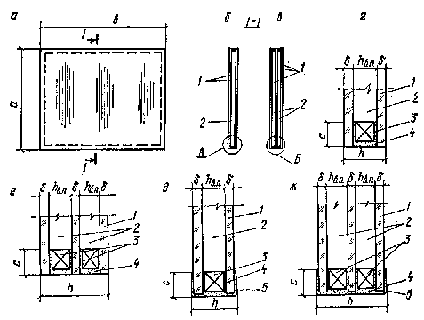
Рис. 4. Конструктивные решения стеклопакетов
а — общий вид; б и в — поперечные разрезы двух- и трехслойного стеклопакетов; г и д — схемы соединения стекол в двухслойных стеклопакетах; е и ж — схемы соединения стекол в трехслойных стеклопакетах; 1 — стекло; 2 — воздушная прослойка; 3 — распорная рамка; 4 — клеющая и герметизирующая мастика; 5 — обрамляющая рамка
ПРИЛОЖЕНИЕ 2
ПРОКЛАДКИ, МАСТИКИ И ГЕРМЕТИКИ, ПРИМЕНЯЕМЫЕ ПРИ УСТАНОВКЕ СТЕКЛОПАКЕТОВ В ПЕРЕПЛЕТЫ
Опорные и фиксирующие прокладки следует предусматривать из морозостойкой резины (ТУ 38.105.376-72). Для фиксирующих торцовых и боковых прокладок предусматривают резину мягкую и средней твердости, для опорных — резину повышенной твердости. Опорные прокладки могут быть также предусмотрены из полимера «агат» (ТУ 6-05-964-72).
Для заполнения и уплотнения зазоров между стеклопакетами и переплетами следует применять нетвердеющую мастику, обладающую хорошей адгезией к стеклу и стойкостью к атмосферным воздействиям. Мастика не должна содержать минеральных и растительных масел и не должна иметь компонентов, оказывающих разрушающее воздействие на клеевые соединения стеклопакетов.
эластичные профили для уплотнения и крепления стеклопакетов в переплетах окон могут изготавливаться из светоозоностойкой резины (ТУ 38.005.204-71), резины групп В и М (ТУ 38.105-376-72), губчатой резины (ТУ 38.005.204-71) или герметика профильного нетвердеющего «Бутэпрол-2» (ТУ 21-29-26-74).
Для уплотнения и крепления стеклопакетов в переплетах зенитных фонарей применяют губчатую резину (ТУ 38.005.204-71) толщиной 5 — 7 мм, а также герметик профильный нетвердеющий «Бут-эпрол-2» (ТУ 21-29-26-74).
В окнах и зенитных фонарях для герметизации стыков между стеклопакетами и переплетами следует предусматривать тиоколовые герметики марок УТ-32 (ТУ 38.105.462-72), ГС-1 (ТУ 310-64 Главмоспромстройматериалы), ТМ-0,5 (ТУ 38-3Г № 355-69) и У-30м (ГОСТ 13489—68), а также силиконовые герметики типа «Эластосил» (ТУ 6-02-655-71).
Для наклейки резиновых прокладок и профилей применяют клей 88-НП (ТУ 38-105268-71), а прокладок «Бутэпрол-2» — уайтспирит (ГОСТ 3134-52).
ПРИЛОЖЕНИЕ 3
ЗНАЧЕНИЯ АТМОСФЕРНОГО ДАВЛЕНИЯ
Таблица 4
 | Среднемесячное атмосферное давление, мм рт. ст.
Город | минимальное (в месте расположения завода-изготовителя), р₀ | максимальное (в месте расположения проектируемого объекта), р₁
Артемовск (Константиновка) | 745 | 762
Архангельск | - | 772
Астрахань | - | 777
Ашхабад | - | 752
Баку | - | 771
Вильнюс | - | 758
Владивосток | - | 753
Волгоград | - | 764
Воронеж | - | 761
Горький (Бор) | 739 | 763
Днепропетровск | - | 760
Донецк | - | 751
Жданов | - | 767
Иркутск | - | 735
Калининград | - | 763
Караганда | - | 724
Казань | - | 768
Киев | - | 757
Киров | - | 762
Кишинев | - | 763
Краснодар | - | 770
Красноярск | - | 749
Куйбышев | - | 766
Ленинград | 749 | 775
Львов | - | 744
Москва | - | 761
Минск | - | 764
Мурманск | - | 762
Новосибирск | - | 767
Норильск | - | 770
Одесса | - | 771
Омск | - | 770
Паланга | - | 771
Петрозаводск | - | 764
Рига | 745 | 771
Ростов | - | 768
Салават | 737 | 758
Саратов | 745 | 771
Свердловск | - | 755
Сочи | - | 767
Таллин | - | 770
Ташкент | - | 729
Тбилиси | - | 733
Тольятти | - | 763
Хабаровск | - | 760
Харьков | - | 761
Челябинск | - | 758
Ялта | - | 766
ПРИЛОЖЕНИЕ 4
ПРИМЕР РАСЧЕТА СТЕКЛОПАКЕТА НА ПРОЧНОСТЬ
Требуется определить толщину стекол клееного двухслойного стеклопакета при следующих данных:
а) размеры стеклопакета
б) изготовитель — завод «Техстекло», Саратов;
в) район строительства — Москва;
г) назначение стеклопакета — заполнение оконных переплетов здания на высоте до 60 м;
д) расчетная температура воздуха в помещениях проектируемого здания t_{в} = +18°С.
В соответствии с п. 2.6 при площади стеклопакета F=1,8 м² для расчетов принимается толщина стекла δ = 4 мм.
Для г. Москвы расчетная ветровая нагрузка на вертикальные поверхности, расположенные на высоте 60 м над поверхностью земли, определяется по СНиП II-6-74 «Нагрузки и воздействия».
q = q₀ k_{сп} = 27⋅1,45⋅1⋅1,2 = 47 кгс/м².
Определяем расчетную нагрузку от изменения температуры q_{t}. Расчетная зимняя температура наиболее холодных суток для г. Москвы t_{н} = - 32°С.
Средняя температура воздушной прослойки вычисляется по формуле (4). Подставляя числовые значения, получим
t_{вп} = 0,39⋅18 - (1 - 0,39) 32= - 12,5°С.
При δ =4 мм; F = l,8 м², λ = l,8 и t_{вп} = - l2,5 по номограмме (см. рис. 1) определяется значение q¹_{t} = 5 кгс/м². По формуле (3) определяются числовые значения
q_{t} = = 5кгс/м².
Определяем нагрузку от изменения атмосферного давления q_{at}. Минимальное среднемесячное атмосферное давление для г. Саратова p_{о}=746 мм рт. ст., а максимальное среднемесячное атмосферное давление для г. Москвы p₁ = 761 мм рт. ст. (приложение 3).
Разность атмосферного давления определяется из формулы (6)
Δр =761 - 745 = 16 мм рт. ст.
При Δр = 16 мм рт. ст.; δ =4 мм; F = l,8 м² и λ =1,8 по номограмме (см. рис. 2) определяется значение
q′_{ат} ≈ 0,95кгс/м² (q_{ат} = 0,95кгс/м²).
Расчетная нагрузка на стекло определяется по формуле (2)
q_{p} = (47 + 0)⋅0,55 + 5 + 0,95 = 31,8 кгс/м².
По графику, приведенному на рис. 3, определяется отношение , для чего по формуле (8) вычисляем коэффициент k.
При k = 11,2 = 1,3.
Прочность стекла проверяется по формуле (7)
= 150 кгс/см².
Таким образом, толщина стекол в стеклопакете принимается δ = 4 мм.
ПРИЛОЖЕНИЕ 5
УСТАНОВКА СТЕКЛОПАКЕТОВ В ПЕРЕПЛЕТАХ
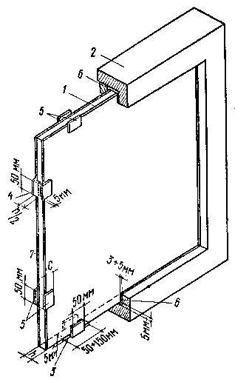
Рис. 5. Размещение прокладок при установке стеклопакета в переплет
1 — стеклопакет; 2 — переплет или створка; 3 — опорная прокладка; 4 — фиксирующая торцовая прокладка; 5 — фиксирующая боковая прокладка; 6 — нетвердеющая мастика; 7 — внутреннее стекло стеклопакета
Таблица 5
СХЕМА РАСПОЛОЖЕНИЯ ПРОКЛАДОК
Закрепление створки | Опорных (О) и фиксирующих (Ф) торцовых | Фиксирующих боковых
Глухое | 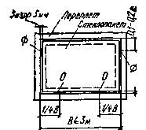 | 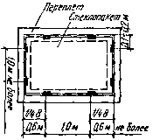
На средней горизонтальной оси | 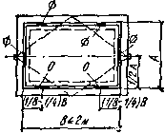 | 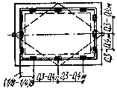
На средней вертикальной оси | 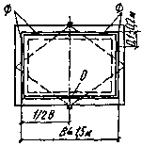 | 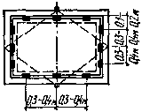
Боковая подвеска | 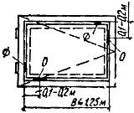 | 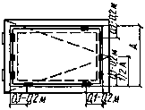
Верхняя подвеска | 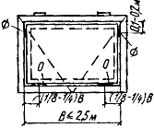 | 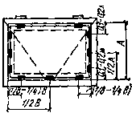
Нижняя подвеска | 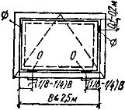 | 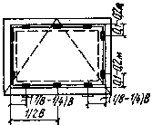
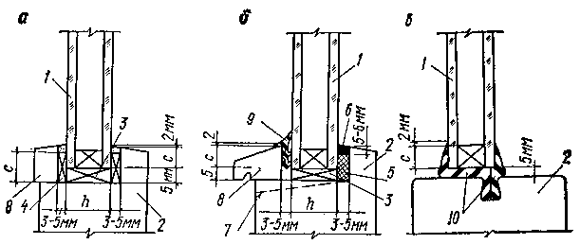
Рис. 6. Примеры крепления и герметизации стеклопакета в переплетах
1 — стеклопакет; 2 — переплет; 3 — опорная прокладка; 4 — фиксирующая боковая прокладка; 5 — эластичный профиль из губчатой резины; 6 — герметик; 7 — дренажное отверстие; 8 — штапик, 9 и 10 — эластичный профиль из резины
ПРИЛОЖЕНИЕ 6
ХРАНЕНИЕ СТЕКЛОПАКЕТОВ
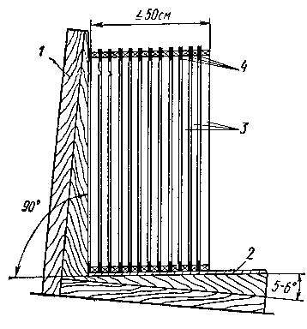
Рис. 7. Стеллаж для стеклопакетов
1 — стеллаж; 2 — подкладка из войлока или резины; 3 — стеклопакеты; 4 — прокладки из войлока, картона или резины
ПРИЛОЖЕНИЕ 7
МОНТАЖ СТЕКЛОПАКЕТОВ
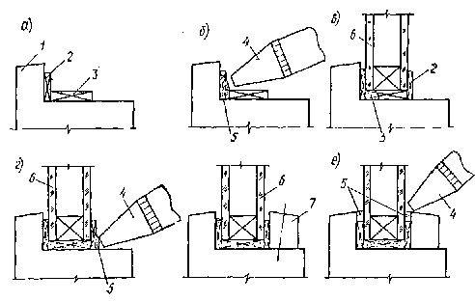
Рис. 8. Установка, крепление и уплотнение стеклопакета в переплете
1 — переплет; 2 — фиксирующая боковая прокладка; 3 — опорная прокладка; 4 — герметизатор; 5 — нетвердеющая мастика; 6 — стеклопакет; 7 — штапик

